垃圾分类日常检查

2018年第124期（总第1560期）

7月11日检查情况

按照《北京市生活垃圾分类日常运行管理检查考评办法（试行）》（京管函〔2018〕139号）要求，我委对各区生活垃圾分类日常运行情况进行监督、检查，7月11日检查情况如下：
一、大兴区清源街道：康顺园、铁五院、康乃馨和康和名居小区（2018年7月11日6:31-8:25）
3.有害垃圾
3.1规范有害垃圾收集
3.1.1 4个小区未见有害垃圾投放站点
康顺园未见有害垃圾投放站点
铁五院未见有害垃圾投放站点
康乃馨未见有害垃圾投放站点
康和名居小区未见有害垃圾投放站点
6.大类分流
6.1装修垃圾规范管理
6.1.1 2个小区未规范投放暂存
铁五院未规范投放暂存
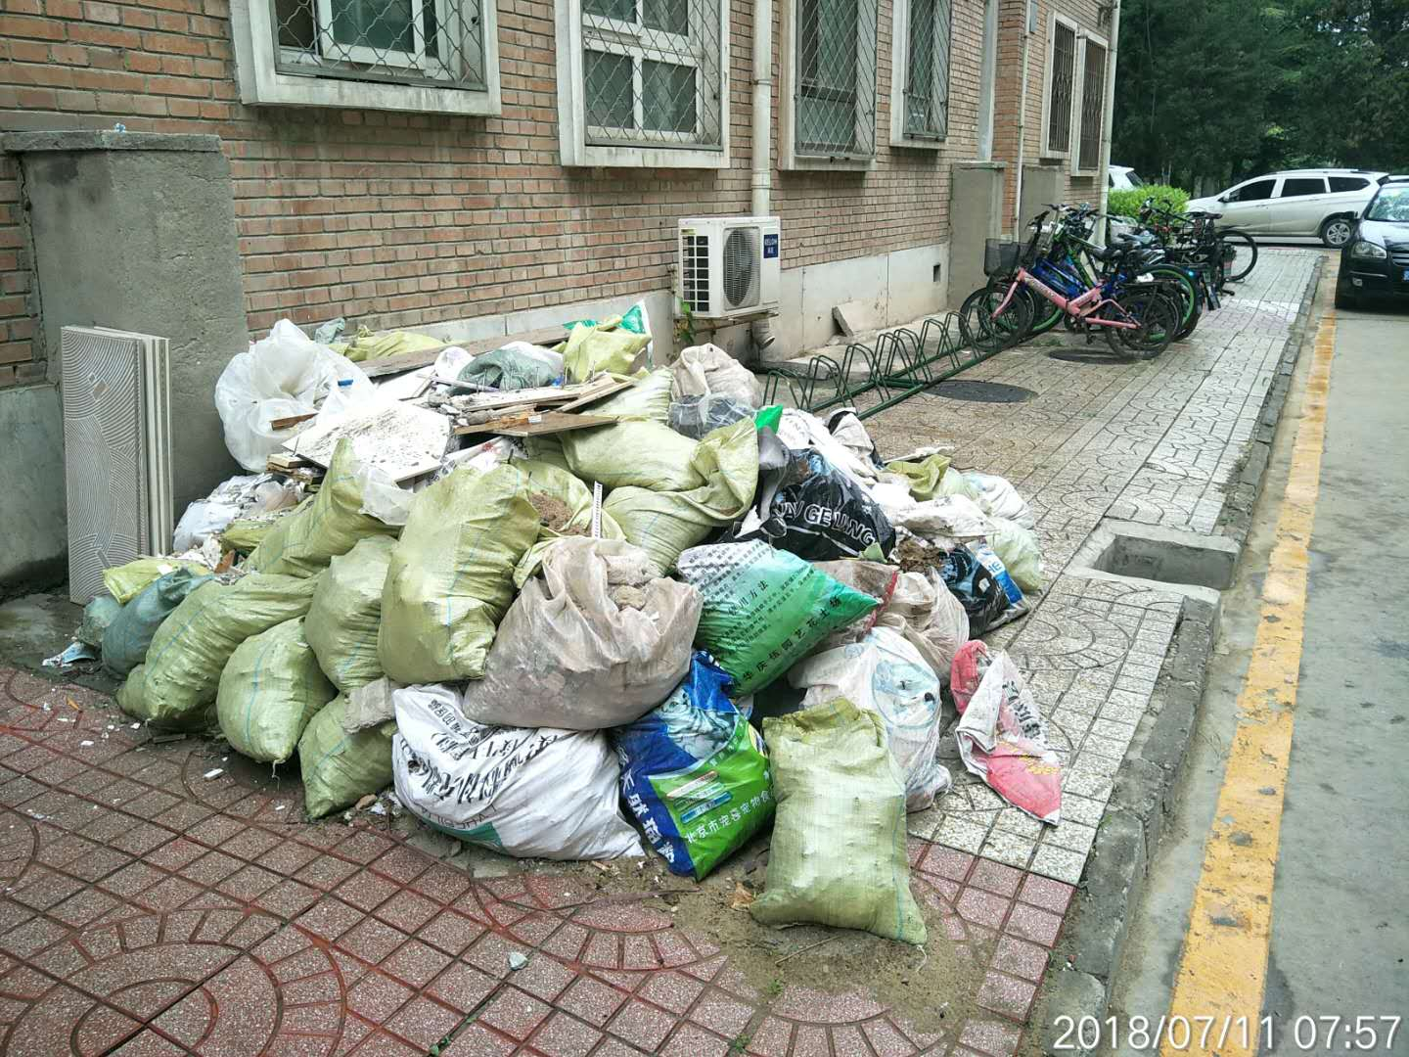
康乃馨未规范投放暂存
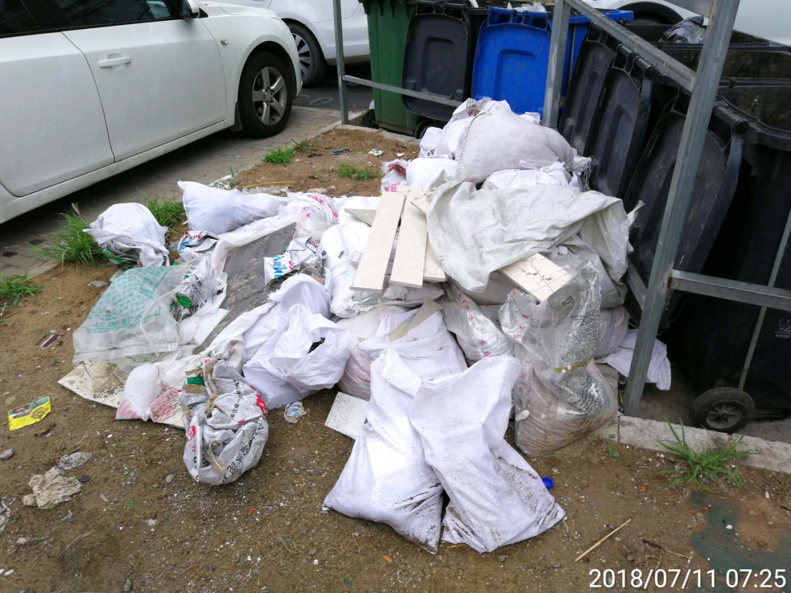
6.2大件垃圾规范管理
6.2.1 2个小区未规范投放暂存
康顺园未规范投放暂存
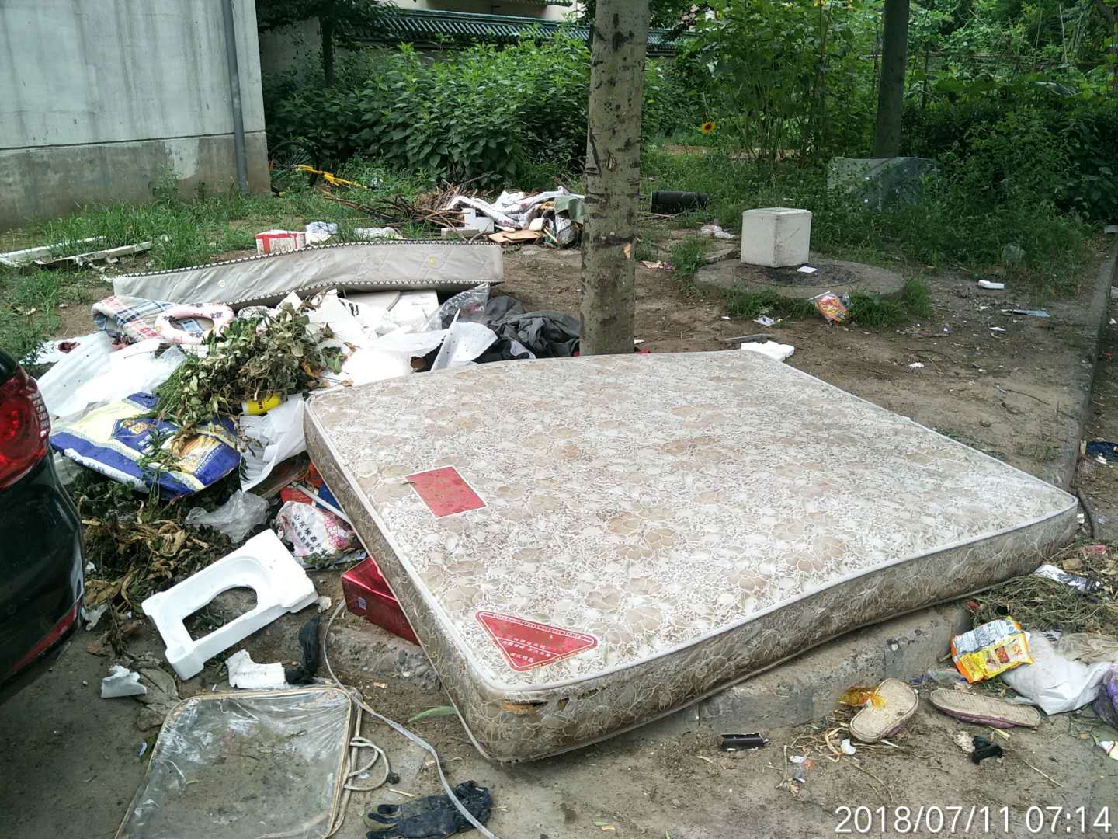
康和名居小区未规范投放暂存
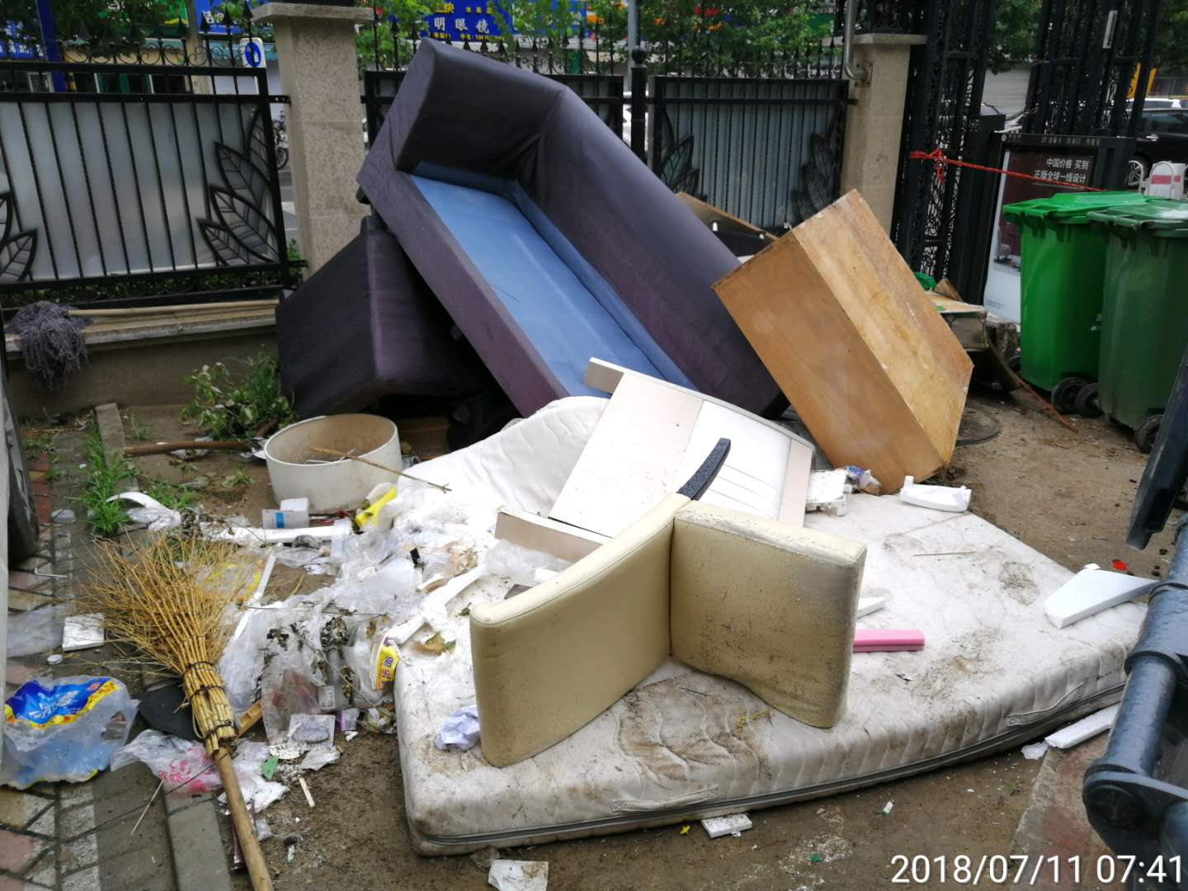
7.通用要求
7.1容器及站点管理
7.1.1周边环境差1处次
康乃馨周边环境差1处次
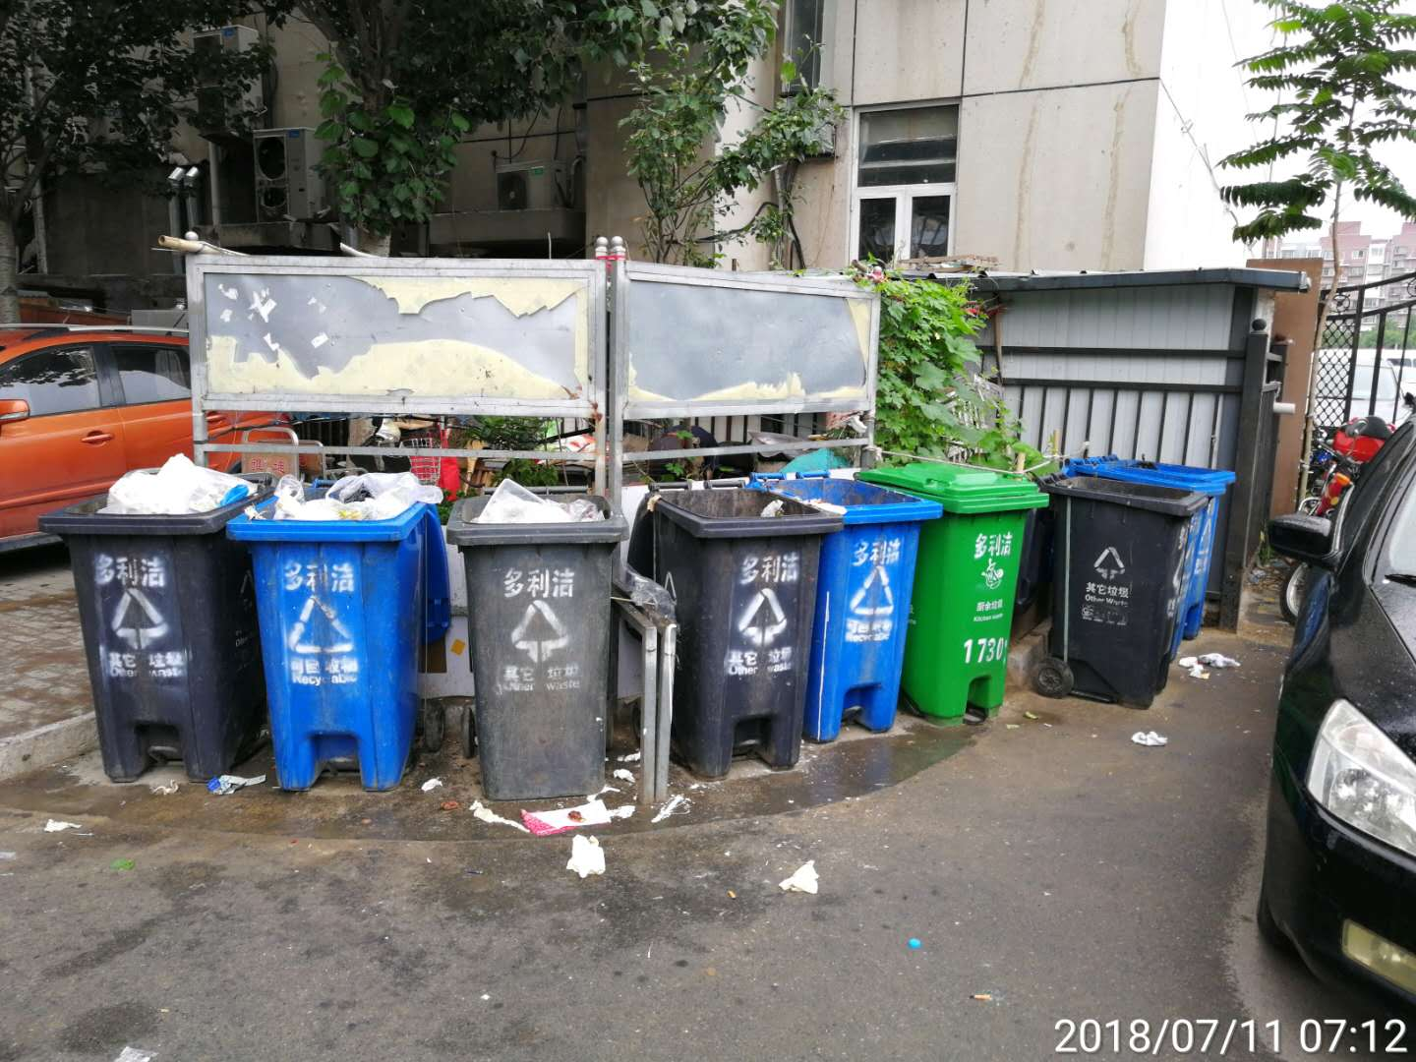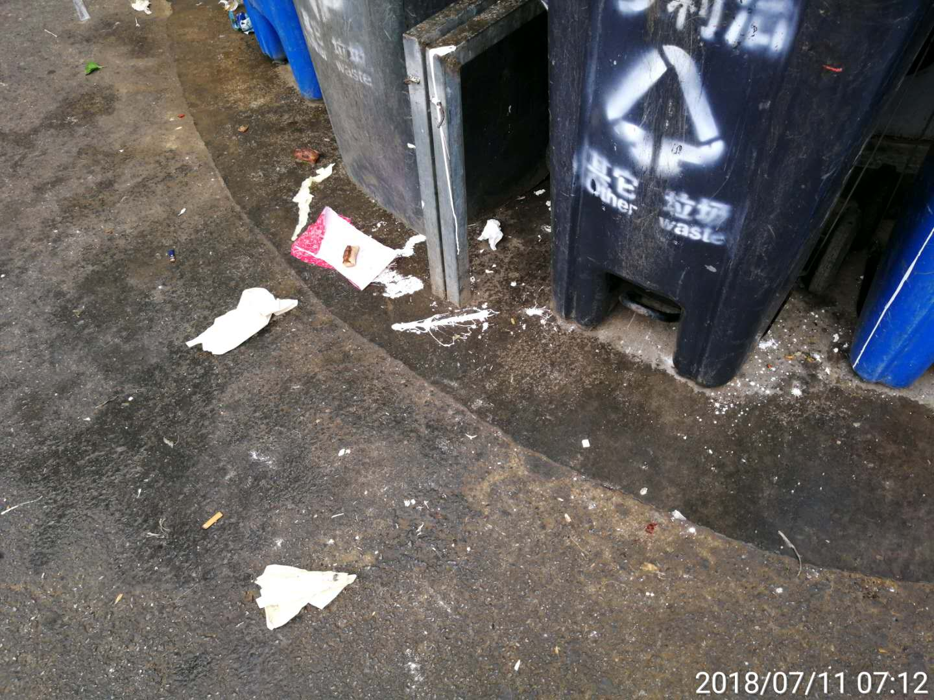
二、平谷区滨河街道：南小区、新平东路1号（粮食局家属楼）、新平东路5号楼和新开街甲7（2018年7月11日6:54-8:42）
1.厨余垃圾
1.2厨余垃圾纯净度
1.2.1分类不纯净4处次
南小区分类不纯净3处次
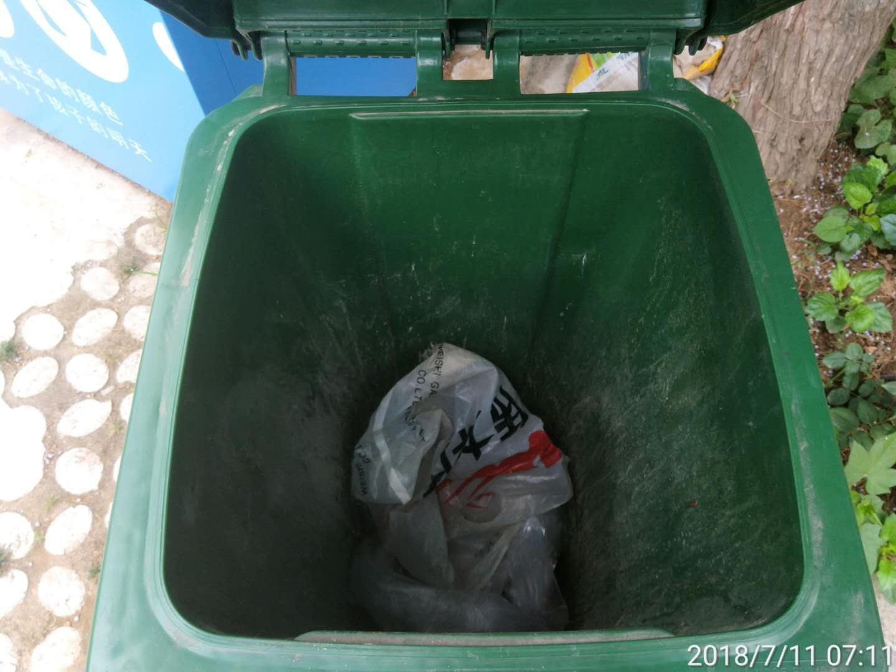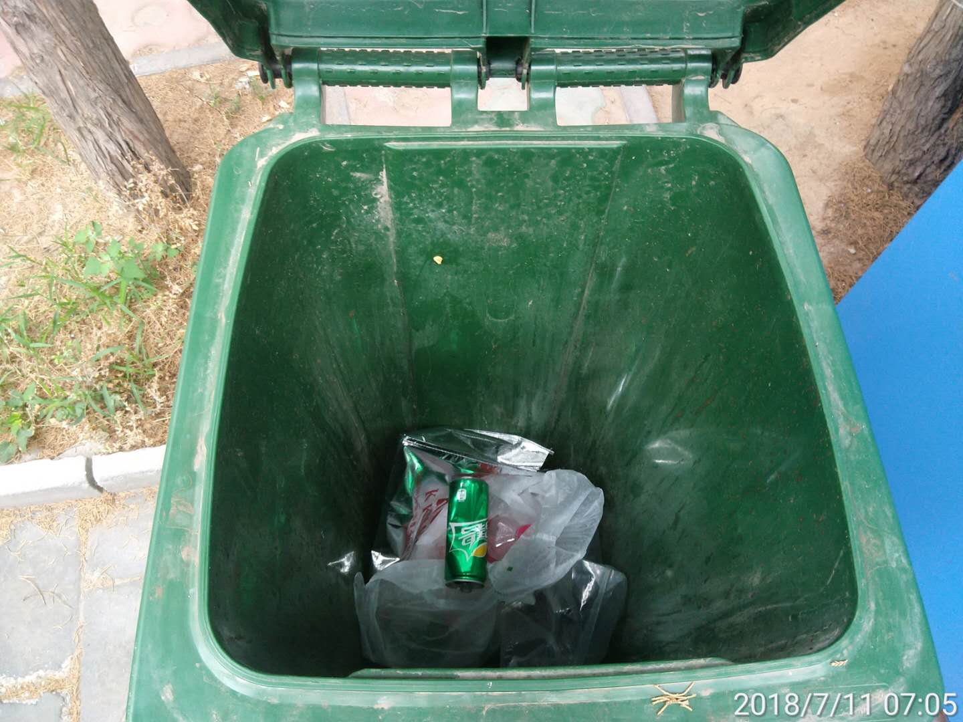
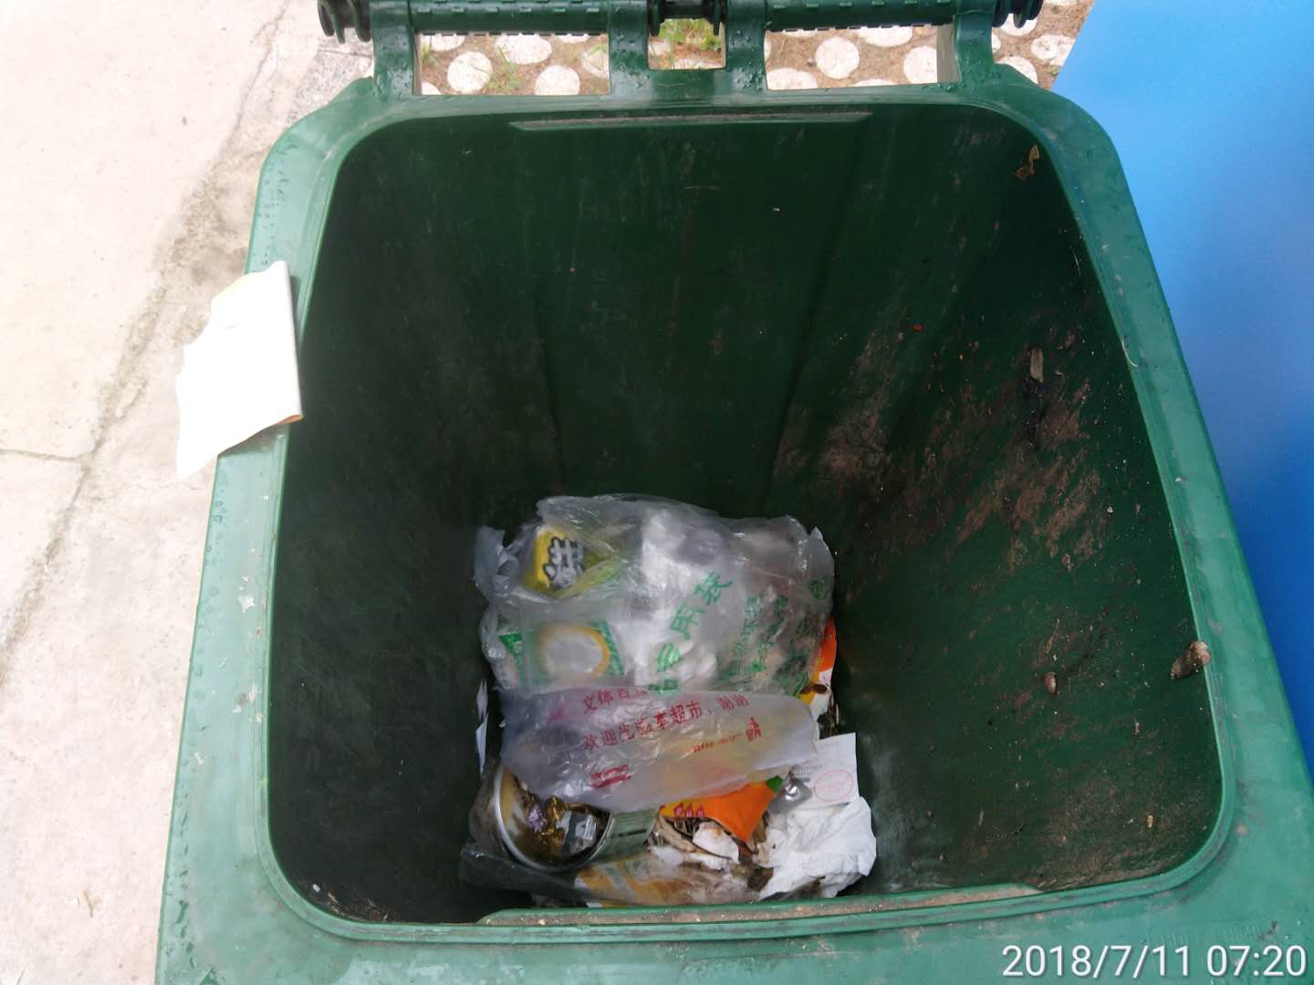
新开街甲7分类不纯净1处次
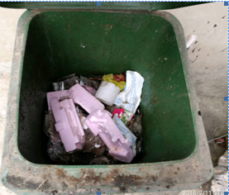
3.有害垃圾
3.1规范有害垃圾收集
3.1.1 4个小区未见有害垃圾投放站点
南小区未见有害垃圾投放站点
新平东路1号（粮食局家属楼）未见有害垃圾投放站点
新平东路5号楼未见有害垃圾投放站点
新开街甲7未见有害垃圾投放站点
三、怀柔区泉河街道：翠竹园小区、于家园二区4号院、于家园二区南院和于家园二区北院（2018年7月11日6:55-9:04）
2.再生资源
2.1再生资源规范回收情况
2.1.1 1个小区再生资源未规范回收
翠竹园小区再生资源未规范回收
3.有害垃圾
3.1规范有害垃圾收集
3.1.1 4个小区未见有害垃圾投放站点
翠竹园小区未见有害垃圾投放站点
于家园二区4号院未见有害垃圾投放站点
于家园二区南院未见有害垃圾投放站点
于家园二区北院未见有害垃圾投放站点
6.大类分流
6.1装修垃圾规范管理
6.1.1 1个小区未规范投放暂存
于家园二区北院未规范投放暂存
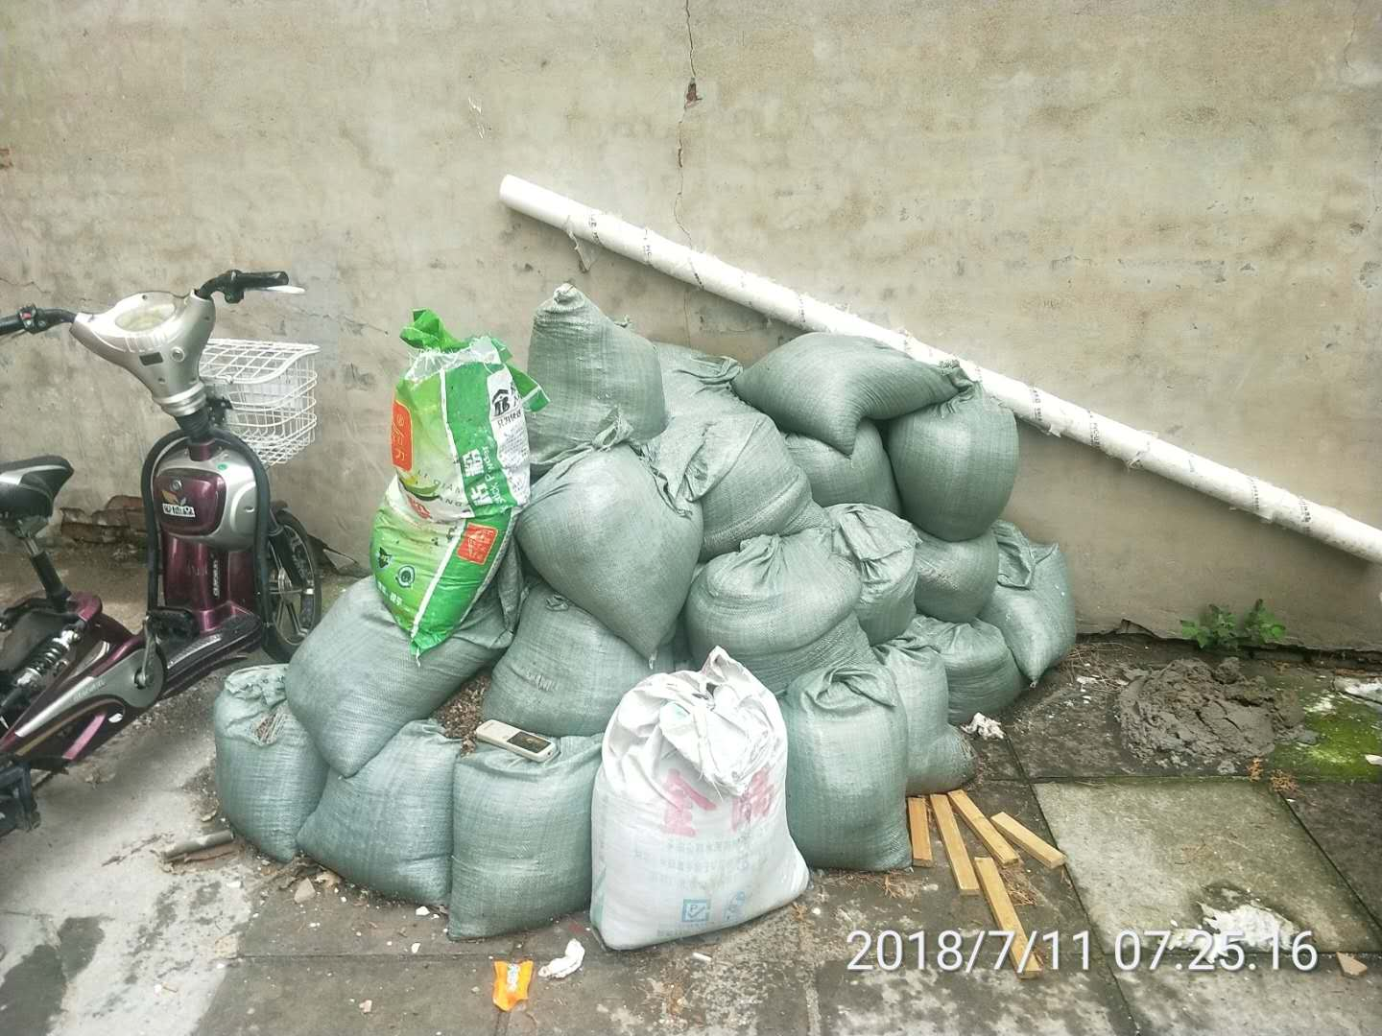
6.2大件垃圾规范管理
6.2.1 1个小区未规范投放暂存
于家园二区北院未规范投放暂存
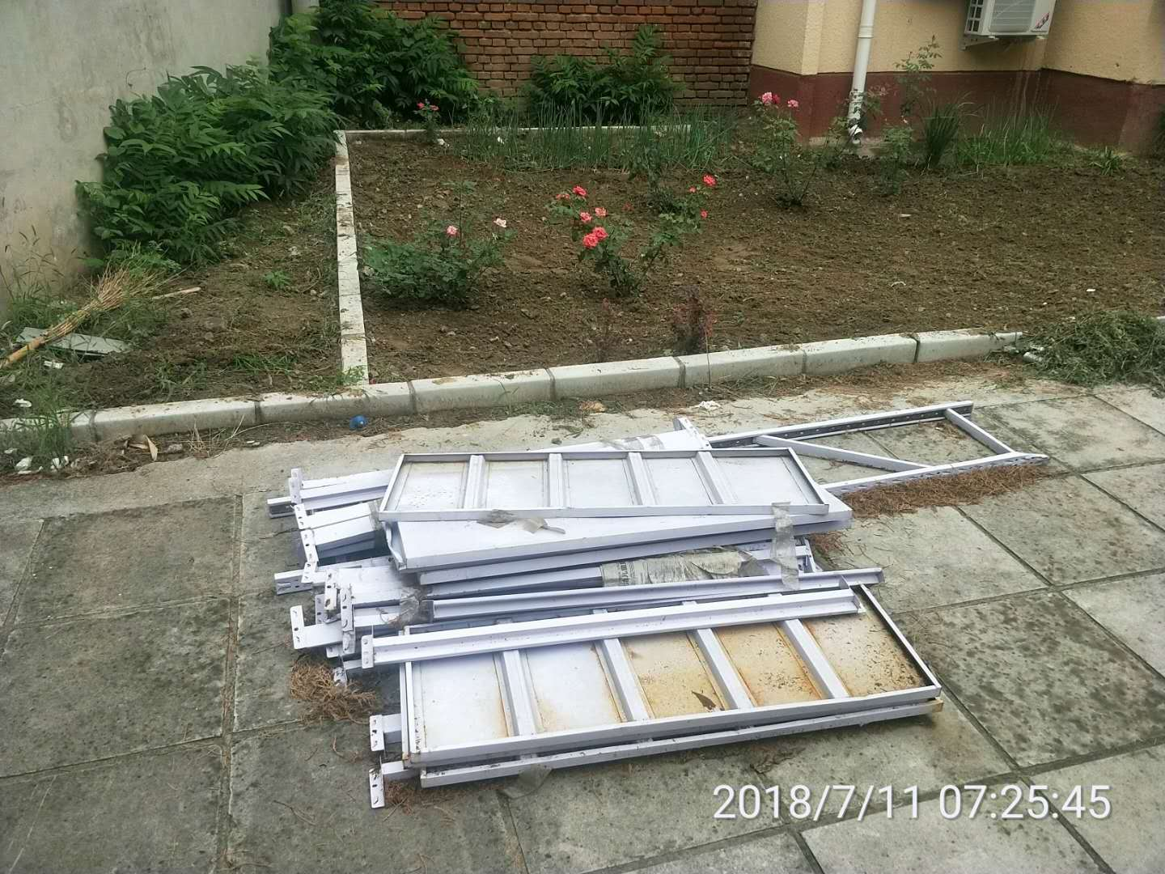
7.通用要求
7.4规范收运作业
7.4.1不及时1处次
翠竹园小区不及时1处次
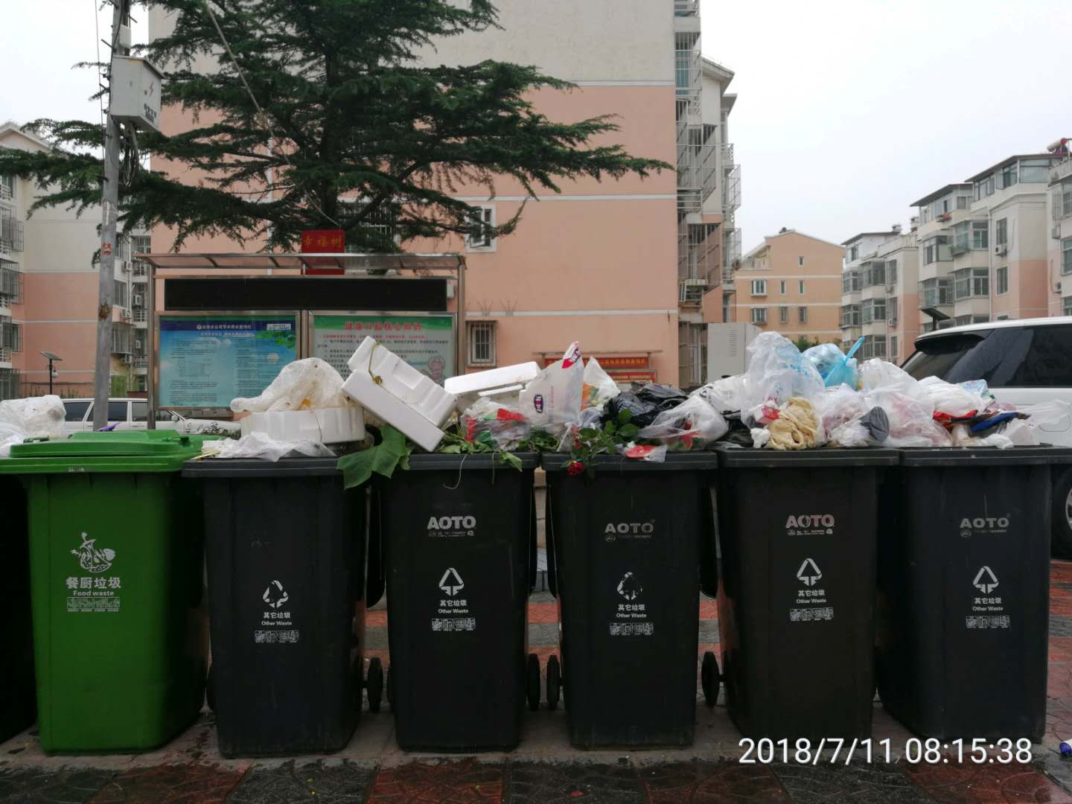
四、密云区檀营街道：檀营国际生态城南区、檀营国际生态城北区、檀府家园、檀营小区和石桥小区（2018年7月11日6:48-8:42）
6.大类分流
6.1装修垃圾规范管理
6.1.1 1个小区未规范投放暂存
石桥小区未规范投放暂存
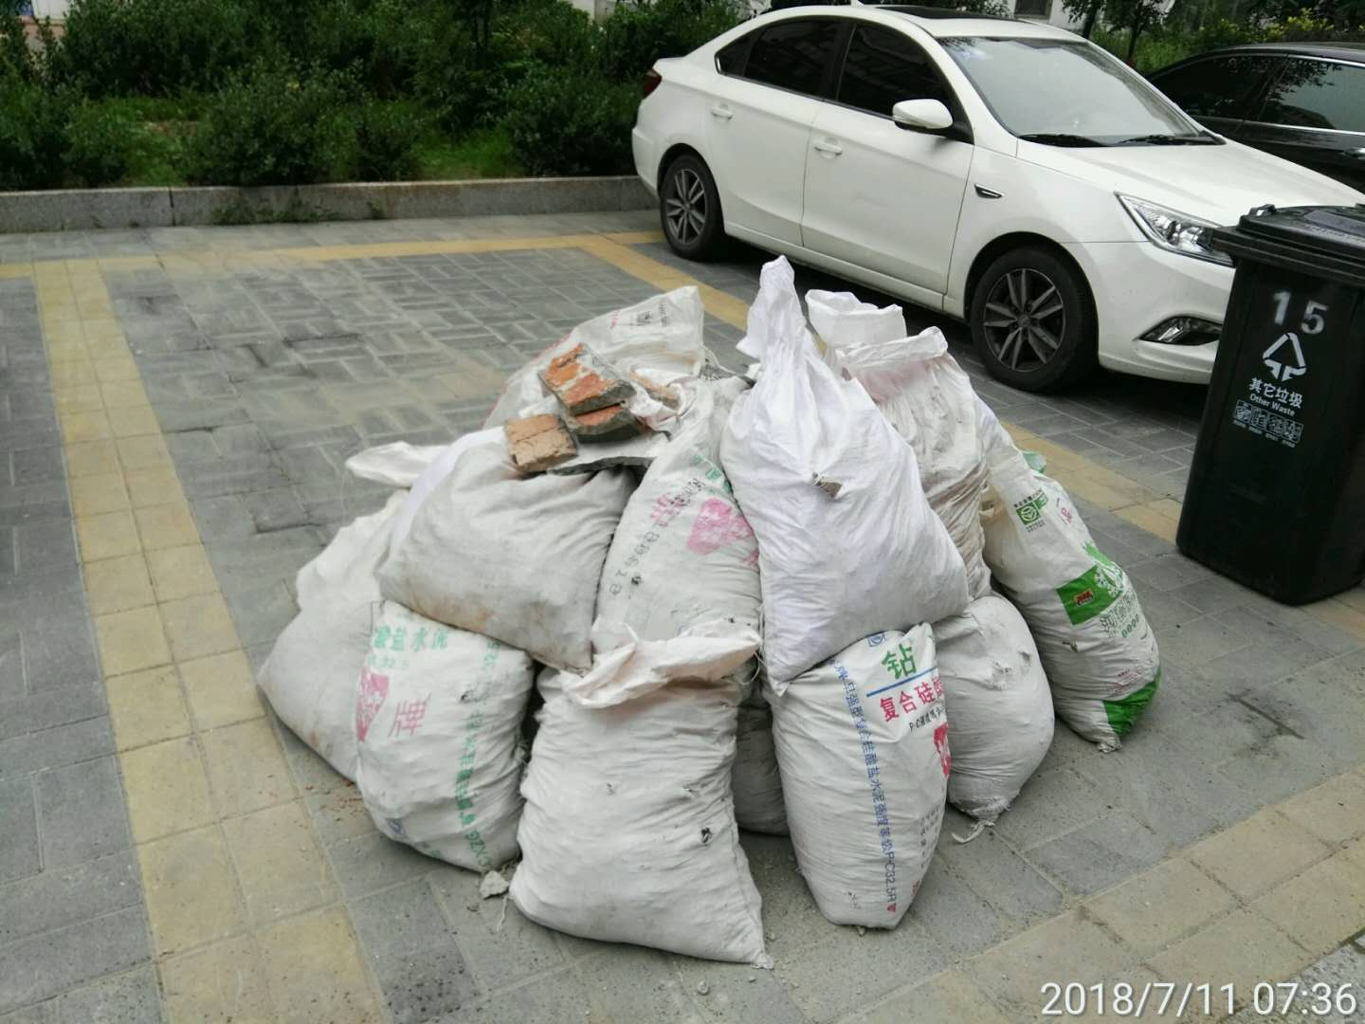
7.通用要求
7.1容器及站点管理
7.1.1周边环境差1处次
檀营国际生态城北区周边环境差1处次
